3 kwietnia 2024 r.

45 lat legendy: Volkswagen Transporter T3 świętuje swoje urodziny!

- Pierwsze egzemplarze Transportera T3 wyjechały z fabryki
w Hanowerze wiosną 1979
- Koncepcja napędu podobna do Bulli T1 i T2, lecz nadwozie zupełnie nowe
- Produkcja T3 trwała aż do roku 2002
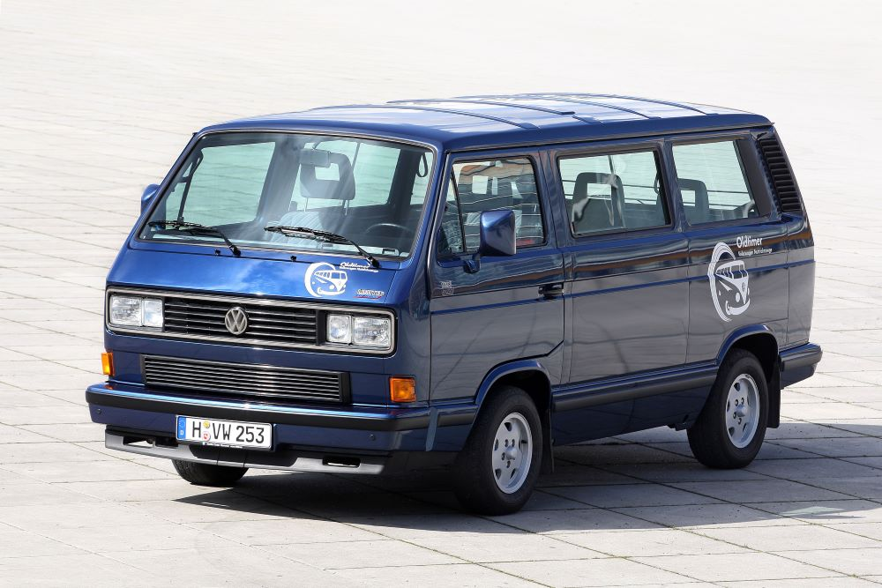
Poznań, 3 kwietnia 2024 r. Sprawdzony napęd na tylne koła
i chłodzony powietrzem silnik, ale nadwozie nowocześniejsze, odpowiadające potrzebom tamtych lat. Wiosną 1979 roku świat ujrzał Volkswagena T3 – kolejne wcielenie kultowego Bulli, które kończy właśnie 45 lat. Jego kanciasta, charakterystyczna sylwetka i różne
z biegiem lat wersje modelowe, zdominowały myślenie o samochodach dostawczych lat ’80 XX wieku. I choć mogło się wydawać, że w roku 1990 następne, jeszcze bardziej rewolucyjne pokolenie Transporterów T4 zmiecie z dróg „T trójkę”, ta jednak trzymała się mocno. Dość wspomnieć, że jej produkcja w zakładach w RPA zakończyła się dopiero w roku…..2002!
Pod koniec lat ’70 XX w. wydawało się, że kultowy Bulli w swojej postaci zaprojektowanej niemal 30 lat wcześniej będzie produkowany wiecznie. Inżynierowie Volkswagena czuli jednak, że nadszedł czas na zmiany. Świat motoryzacji pędził intensywnie do przodu, Transporter wymagał zatem zupełnie nowego podejścia. Wiosną roku 1979 zaprezentowano więc kolejną, trzecią już generację Transportera – T3. Znacznie bardziej nowoczesne, modne wówczas „kanciaste” linie, bogatsze wyposażenie, wyższy poziom bezpieczeństwa, większy komfort i z biegiem kolejnych lat różne warianty modelowe, wyznaczały nową erę w rozwoju Bulli. Pewne sprawdzone rozwiązania pozostały jednak niezmienne: samochód cały czas napędzany był chłodzonym powietrzem, montowanym w tyle silnikiem typu boxer. Jak w kultowych T1 i T2. Dopiero w połowie lat ’80 jego miejsce zaczęły zajmować jednostki chłodzone cieczą: benzynowe i wysokoprężne.
W roku 1985 w ofercie pojawił się pierwszy Multivan oferujący wygodne kanapy dla sześciu osób, które można było rozłożyć w łóżko, przekształcając w ten sposób Multivana w kampera. W tym samym 1985 na drogi wyjechała też uterenowiona wersja Syncro z napędem 4x4, od razu stając się jednym z najbardziej pożądanych aut w całej gamie. Nieco później pojawiła się też znana do dziś wersja osobowa Caravelle oraz wersja kempingowa Westfalia, która z tyłu pojazdu otrzymała składaną kanapę do spania oraz otwierany stoliczek umieszczony w lewej burcie. Transporter stawał się coraz bardziej wyznacznikiem sposobu spędzania wolnego czasu, stylu życia, niż wyłącznie pracy i przewożenia towarów.
Volkswagen Transporter T3 w Europie produkowany był przez 13 lat. Zyskał przez ten czas ogromną popularność i kultowy status na całym świecie: od śniegów Norwegii, po plaże Californii, na które przywoził spragnionych fal surferów. Z myślą o fanach marki, Volkswagen Samochody Dostawcze przygotował więc wersje limitowane. I tak w 1989 pokazano limitowaną wersję Hannover Editon. Był to Multivan z bogatym wyposażeniem: centralnym zamkiem, elektrycznymi lusterkami, prostokątnymi reflektorami i alufelgami. Pamiętajmy, że 35 lat temu te dodatki były w samochodach czymś naprawdę ekskluzywnym. Na zakończenie produkcji T3 w Europie,
w roku 1992, zamówić było można jeszcze jedną limitowaną edycję modelu. Limited Last Edition na bazie wersji Syncro wyjeżdżał z zakładów Steyr Puch w Austrii, ponieważ główna fabryka marki w Hanowerze produkowała już wtedy generację T4. Ostatnią z 2,5 tysiąca sztuk Limited Last Edition oglądać można do dziś w Automuseum w Wolfsburgu.
Ale czy to koniec historii T3? Zdecydowanie nie! Dobre pomysły i dobre konstrukcje nie odchodzą po prostu w niepamięć. T3 produkowany był dalej w fabryce VW w Republice Południowej Afryki. Tam fabrycznie nowe T3 można było kupić aż do roku 2002! Co prawda samochód przeszedł facelifting, a silniki typu boxer zastąpiły pięciocylindrowe, chłodzone cieczą jednostki napędowe Audi, ale to cały czas był klasyczny T3. Jego produkcja zakończyła się we wspomnianym roku 2002, gdy „na liczniku” fabryki
w południowoafrykańskim Uitnehage pojawiła się cyfra 129 358 wyprodukowanych tam T3.
Transporter T3 ma do dziś wierne rzesze miłośników, zrzeszonych w klubach na całym świecie. Kojarzy się z uniwersalnością, rodzinnymi podróżami, dobrym spędzaniem wolnego czasu, przygodą i drogą prosto przed siebie. Zapoczątkował to, czym szczycą się współczesne Multivany, czy ID. Buzzy. Po prostu T3.

Kontakt:
Magda Piekarczyk - Olszak
Kierownik komunikacji marketingowej i PR
Volkswagen Samochody Dostawcze
tel.+48 690 406 386
e-mail: magda.piekarczyk-olszak@volkswagen.pl

O marce Volkswagen Samochody Dostawcze:
Marka Volkswagen Samochody Dostawcze (VWSD) jako wiodący producent lekkich samochodów dostawczych znacząco i nieustannie kształtuje przemysł transportowy, zarówno towarowy jak i pasażerski. Nasze pojazdy przewożą pracowników budowlanych, rodziny i poszukiwaczy przygód, bułki, paczki i deski surfingowe. Codziennie pomagają niezliczonym ludziom na całym świecie w wykonywaniu swojej pracy, jeżdżą po drogach jako mobilne warsztaty oraz dowożą lekarzy pogotowia i policjantów do miejsc ich interwencji.
W zakładach w Hanowerze (D), Poznaniu (PL), Wrześni (PL) i Pacheco (ARG) około 24 tys. pracowników produkuje serie Transporter, Caddy, Crafter i Amarok, a od 2022 r. – również ID. Buzz – w pełni elektryczny model wzorowany na kultowym VW Bulli. Volkswagen Samochody Dostawcze to w obrębie Grupy Volkswagen wiodąca marka w zakresie jazdy autonomicznej oraz usług mobilności, takich jak Mobility-as-a-Service i Transport-as-a-Service – są to dziedziny, w których marka kształtuje przyszłość mobilności. W ten sposób marka transportuje społeczeństwo jutra wraz z jego wszystkimi wymaganiami ku czystej, inteligentnej i zrównoważonej mobilności. Za taką właśnie mobilnością opowiada się marka Volkswagen Samochody Dostawcze zgodnie ze swoją maksymą: transportujemy sukces, wolność i przyszłość.

